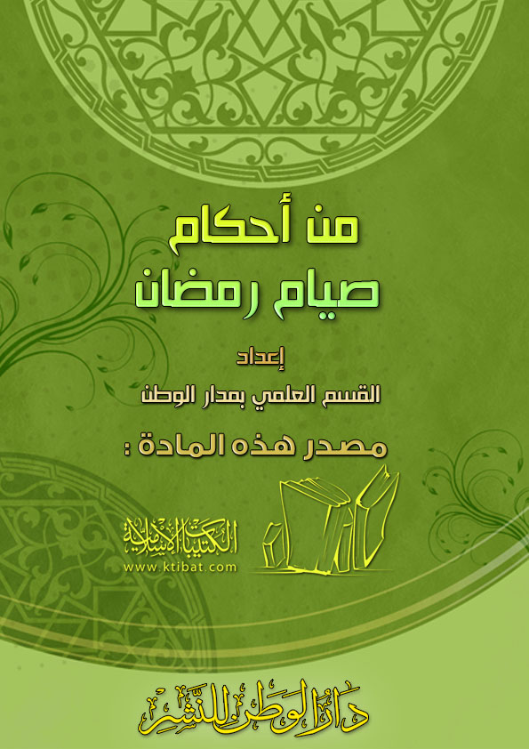
بسم الله الرحمن الرحيم
الحمد لله رب العالمين، والصلاة والسلام على خاتم الأنبياء والمرسلين نبينا محمد، وعلى آله وصحبه أجمعين، وبعد:
فهذه نبذة مختصرة عن أحكام صيام رمضان: انتقيتها من كتب ورسائل علمائنا الكرام لتكون تذكرة للصائمين، وعونًا لهم على إيقاع عبادتهم على الوجه المشروع.
أولاً: معنى الصيام
الصيام: هو التعبد لله تعالى، بترك المفطرات، من طلوع الفجر إلى غروب الشمس.
ثانيًا: صيام رمضان
صيام رمضان فريضة ثابتة بالكتاب والسنة والإجماع، فمن أنكر فرضيته فهو مرتد كافر، يستتاب، فإن رجع وإلا قتل كافرًا.
* فأما الكتاب: فقوله تعالى: يَا أَيُّهَا الَّذِينَ آَمَنُوا كُتِبَ عَلَيْكُمُ الصِّيَامُ كَمَا كُتِبَ عَلَى الَّذِينَ مِنْ قَبْلِكُمْ لَعَلَّكُمْ تَتَّقُونَ * أَيَّامًا مَعْدُودَاتٍ [البقرة: 183، 184].
* وأما السنة: فقوله : «بني الإسلام على خمس: شهادة أن لا إله إلا الله، وأن محمدًا رسول الله، و إقام الصلاة، وإيتاء الزكاة، وصوم رمضان، وحج البيت» [متفق عليه].
* وأما الإجماع: فقد أجمعت الأمة على وجوب صوم رمضان، وعلى أنه أحد أركان الإسلام العظيمة، وأن من أفطر يومًا منه بغير عذر، فقد ارتكب معصية وكبيرة من أكبر الكبائر.
ثالثًا: على من يجب الصيام
1- يجب الصيام على كل مسلم عاقل بالغ قادر على الصوم، مقيم غير مسافر، خال من الموانع.
2- الكافر لا يصوم، ولا يجب عليه قضاء الصوم إذا أسلم.
3- الصغير الذي لم يبلغ لا يجب عليه الصوم، لكن يؤمر به ليعتاده.
4- المجنون لا يجب عليه الصوم ولا الإطعام عنه وإن كان كبيرًا، ومثله المعتوه الذي لا تمييز له.
5- العاجز عن الصوم لسب دائم كالكبير والمريض مرضًا يرجى برؤه، يطعم عن كل يوم مسكينًا.
6-المريض مرضًا طارئًا، ينتظر برؤه يفطر إن شق عليه الصوم ويقضي بعد برئه.
7- الحامل والمرضع: إذا شق عليهما الصوم من أجل الحمل أو الإرضاع، أو خافتا على ولديهما، تفطران وتقضيان الصوم، إذا سهل عليهما وزال الخوف.
8- المضطر للفطر لإنقاذ معصوم من غرق أو حريق، يفطر لينقذه ويقضي.
9- المسافر: إن شاء صام وإن شاء أفطر وقضى ما أفطره سواء كان سفره طارئًا كسفر العمرة أم دائمًا كأصحاب سيارات الأجرة. [نبذ في الصيام للشيخ ابن عثيمين].
10- الحائض والنفساء: تفطران وتقضيان، وإن صامتا لم يجزئهما.
رابعًا: متى فرض صيام رمضان؟
فرض صيام شهر رمضان في السنة الثانية من الهجرة. وصام رسول الله  تسع رمضانات.
والصيام فريضة على جميع الأمم وإن اختلفت كيفيته ووقته. كما قال تعالى: كُتِبَ عَلَيْكُمُ الصِّيَامُ كَمَا كُتِبَ عَلَى الَّذِينَ مِنْ قَبْلِكُمْ لَعَلَّكُمْ تَتَّقُونَ [البقرة: 183]. قال سعيد بن جبير: كان صوم من قبلنا من العتمة إلى الليلة القابلة، كما كان في ابتداء الإسلام.
خامسًا: كيف يثبت دخول شهر رمضان؟
يثبت دخول شهر رمضان بأحد أمرين:
* الأول: رؤية الهلال.
* الثاني: إكمال عدة شعبان ثلاثين يومًا.
ويدل على هذين الأمرين حديث ابن عمر رضي الله عنهما، أن النبي  قال : «إذا رأيتم الهلال فصوموا، وإذا رأيتموه فأفطروا، فإن غم عليكم فاقدروا له» [متفق عليه].
يقال: غم الهلال إذا غطاه شيء من غيم أو غيره فلم يظهر.
والمعنى: قدروا عدة شهر شعبان حتى تكملوه ثلاثين يومًا.
قال ابن القيم رحمه الله: «وكان من هديه ، ألا يدخل في صوم رمضان، إلا برؤية محققة، أو بشهادة شاهد واحد، كما صام بشهادة ابن عمر، وصام مرة بشهادة أعرابي، واعتمد على خبرهما... فإن لم يكن رؤية ولا شهادة، أكمل عدة شعبان ثلاثين يومًا، ولم يكن يصوم يوم الإغماء ولا أمر به، بل أمر أن تكمل عدة شعبان ثلاثين إذا غمّ». [زاد المعاد].
اعتماد الحساب في إثبات الأهلة
* سئل سماحة الشيخ عبد العزيز بن باز رحمه الله: في بعض بلاد المسلمين يعمد الناس إلى الصيام دون اعتماد على رؤية الهلال، وإنما يكتفون بالتقاويم المأخوذة من الحساب الفلكي فما حكم ذلك؟
* فأجاب سماحته: قد أمر النبي  المسلمين أن يصوموا لرؤية الهلال ويفطروا لرؤيته، فإن غم عليهم أكملوا العدة ثلاثين. وقال : «لا تصوموا حتى تروا الهلال أو تكملوا العدة، ولا تفطروا حتى تروا الهلال أو تكملوا العدة»، والأحاديث في هذا الباب كثيرة، وكلها تدل على وجوب العمل بالرؤية أو إكمال العدة عند عدم الرؤية، كما تدل على أنه لا يجوز اعتماد الحساب في ذلك، وقد حكى شيخ الإسلام ابن تيمية إجماع أهل العلم على ذلك، وهو الحق الذي لا ريب فيه [فتاوى الصيام].
سادسًا: وجوب تبييت النية
* يجب تبييت النية في صوم الفريضة قبل طلوع الفجر، فالنية شرط في صحة صيام الفريضة، وبها تتميز العبادات عن العادات. قال النبي : «من لم يجمع الصيام قبل الفجر فلا صيام له» [صحيح أبي داود].
وقال : «من لم يبيت الصيام من الليل فلا صيام له» [صحيح النسائي].
ومعنى يجمع: أي يعزم. فتجب النية وتصح في أي جزء من أجزاء الليل، ولو قبل الفجر بلحظات.
والنية في جميع العبادات محلها القلب، ولا يجوز التلفظ بها. قال شيخ الإسلام ابن تيمية رحمه الله: كل من علم أن غدًا من رمضان، وهو يريد صومه، فقد نوى وهو فعل عامة المسلمين.
سابعًا: وقت الصوم
حدد الله تعالى بداية الصوم ونهايته من كل يوم فقال سبحانه: وَكُلُوا وَاشْرَبُوا حَتَّى يَتَبَيَّنَ لَكُمُ الْخَيْطُ الْأَبْيَضُ مِنَ الْخَيْطِ الْأَسْوَدِ مِنَ الْفَجْرِ ثُمَّ أَتِمُّوا الصِّيَامَ إِلَى اللَّيْلِ [البقرة: 187]. فالصوم يبتدئ من طلوع الفجر الثاني، وينتهي بغروب الشمس، فإذا طلع الفجر – وهو البياض المعترض المنتشر في الأفق من جهة المشرق – وجب على الصائم الإمساك حالاً، سواء سمع المؤذن أم لا. وإذا كان يعلم أن المؤذن يؤذن عند طلوع الفجر وجب عليه الإمساك حال سماعه أذانه.
وأما إذا كان المؤذن يؤذن قبل الفجر، فلا يجب الإمساك عن الأكل والشرب. وإن كان لا يعلم حال المؤذن، أو اختلف المؤذنون، ولا يستطيع أن يتبين الفجر بنفسه – كما في المدن غالبًا بسبب الإنارة والمباني – فإن عليه أن يحتاط بالعمل بالتقويمات المطبوعة المبنية على الحسابات والتقديرات ما لم يتبين خطؤها.
وأما الاحتياط بالإمساك قبل الفجر بوقت كعشر دقائق ونحوها، فهو بدعة من البدع. [(70) مسألة في الصيام].
ثامنًا: مفسدات الصوم
* قال الشيخ ابن عثيمين رحمه الله: «لا يفطر الصائم إذا تناول شيئًا من المفطرات ناسيًا، أو جاهلاً، أو مكرهًا؛ لقول الله تعالى: رَبَّنَا لَا تُؤَاخِذْنَا إِنْ نَسِينَا أَوْ أَخْطَأْنَا [البقرة: 286].
وقوله: إِلَّا مَنْ أُكْرِهَ وَقَلْبُهُ مُطْمَئِنٌّ بِالْإِيمَانِ [النحل: 106].
وقوله: وَلَيْسَ عَلَيْكُمْ جُنَاحٌ فِيمَا أَخْطَأْتُمْ بِهِ وَلَكِنْ مَا تَعَمَّدَتْ قُلُوبُكُمْ [الأحزاب: 5].
* فإذا نسي الصائم فأكل أو شرب لم يفسد صومه لأنه ناس.
* ولو أكل أو شرب يعتقد أن الشمس قد غربت أو أن الفجر لم يطلع لم يفسد صومه؛ لأنه جاه.
* ولو تمضمض فدخل الماء إلى حلقه بدون قصد لم يفسد صومه؛ لأنه غير متعمد.
* ولو احتلم في نومه لم يفسد صومه؛ لأنه غير مختار. [نبذ في الصيام].
أما مفسدات الصيام فهي ثمانية
* أولاً: الجماع: فمتى جامع الصائم في نهار رمضان بطل صومه، وعليه الاستمرار في الصيام بقية يومه، وعليه التوبة إلى الله والاستغفار والندم على ما فعل، وعليه قضاء كفارة مغلظة، وهي عتق رقبة، فإن لم يجد فصيام شهرين متتابعين، فإن لم يجد فإطعام ستين مسكينًا، لكل مسكين نصف صاع من بر أو غيره من طعام أهل البلد.
وعلى المسلم العاقل أن يحذر مما يوقعه في هذا الإثم، وأن يتجنب خطوات الشيطان حتى لا يقع فيما حرم الله عليه.
* ثانيًا: الأكل والشرب متعمدًا: سواء كان عن طريق الفم، أو عن طريق الأنف، فمن أكل أو شرب متعمدًا فسد صومه، سواء كان الطعام والشراب مفيدًا أم ضارًا كالدخان والشيشة، وعليه أيضًا أن يمسك بقية يومه، وعليه التوبة والاستغفار والندم، ثم يلزمه بعد ذلك قضاء ذلك اليوم الذي أفطر فيه.
* ثالثًا: إنزال المني يقظة باستمناء أو مباشرة أو تقبيل أو ضم ونحو ذلك، وعليه ما على من أكل أو شرب متعمدًا.
* رابعًا: حقن الإبر المغذية التي يستغني بها عن الطعام؛ لأنها بمعنى الأكل والشرب، فأما الإبر التي لا تغذي، فإنه لا تفطر، سواء استعملها في العضلات أم في الوريد، وسواء وجد طعمها ي حلقه أم لم يجده.
* خامسًا: حقن الدم، مثل أن يحصل للصائم نزيف، فيحقن بحقن الدم تعويضًا عما فقده.
* سادسًا: خروج دم الحيض والنفاس: فالحائض والنفساء يحرم عليهما الصيام مدة الحيض والنفاس. قال شيخ الإسلام ابن تيمية: «ثبت بالسنة وإجماع المسلمين أن الحيض ينافي الصوم، فلا يحل [الصوم] مع الحيض والنفاس، ومن فعله منهن حاله لم يصح منه».
* سابعًا: إخراج الدمن الصائم بحجامة أو فد، أو سحب للتبرع به، أو لإسعاف مريض ونحو ذلك؛ لقول النبي : «أفطر الحاجم والمحجوم» [رواه أحمد وأبو داود والنسائي وصححه الألباني].
فأما خروج الدم بنفسه كالرعاف، أو خروجه بقلع سن ونحوه فلا يفطر؛ لأنه ليس حجامة، ولا بمعنى الحجامة.
* ثامنًا: التقيؤ عمدًا. وهو استخراج ما في المعدة من طعام أو شراب عن طريق الفم متعمدًا. أما إذا غلبه القيء، وخرج منه بغير اختياره فإنه لا يفسد صومه لقول النبي : «من ذرعه القيء وهو صائم فليس عليه قضاء، ومن استقاء فليقض» [رواه أهل السنن وحسنه الترمذي وصححه الألباني].
تاسعًا: ما يباح للصائم ولا يضر صومه
1- اللعاب لا يضر الصوم؛ لأنه من الريق، فإذا بلع فلا بأس، أما البلغم الغليظ فيجب إخراجه وعدم بلعه.
2- السواك سنة في الصيام وغيره، وليس مفسدًا للصوم، ولكن إذا خرج بالتسوك دم من اللثة فالواجب التحرز منه وعدم بلعه.
3- خروج المذي لأي سبب كان لا يفسد الصوم.
4- يجوز استعمال الطيب في نهار رمضان، أن البخور فإنه لا يجوز استنشاقه؛ لأن له جرمًا يصل إلى المعدة وهو الدخان.
5- يجوز للصائم استعمال معجون الأسنان مع التحرز من وصول شيء إلى حلقه.
6- يجوز استعمال قطرة العين والأذن في أصح قولي العلماء، فإن وجد طعم القطور في حلقه فالقضاء أحوط ولا يجب، لأنهما ليسا منفذين للطعام والشراب، أما قطرة الأنف فلا تجوز لأن الأنف منفذ.
7- يجوز استعمال بخاخ الفم المستخدم في علاج الربو.
8- يجوز استعمال الكحل، غير أن استعماله في الليل أفضل في حق الصائم، وكذلك استعمال المرأة للحناء لا يضر صيامها.
9- أخذ الدم اليسير للتحليل لا يؤثر على الصيام.
10- أخذ الحقنة الشرجية للحاجة لا يؤثر على الصيام.
11- تذوق الطعام للحاجة، بأن يجعله على طرف لسانه، ليعرف حلاوته وملوحته، ولكن لا يبتلع منه شيئًا.
12- تقبيل الزوجة ممن يملك نفسه لا يضر الصيام، فإذا أنزل بطل صومه.
* * *

